**192.168.0.0/24**

**255.255.255.0**

**192.168.0.64**

**192.168.0.0**

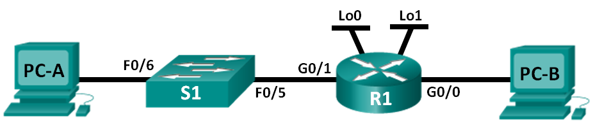

**192.168.0.32**

**192.168.0.96**

**..**

**..**

**..**

**..**

**..**

**..**

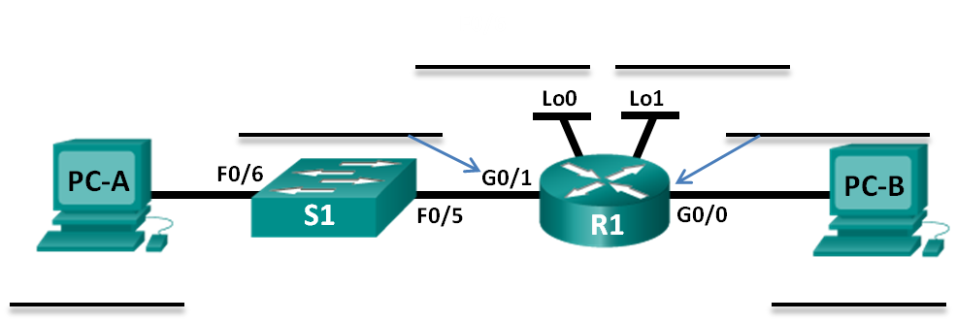

**..**

**192.168.0.62**

**192.168.0.33**

**192.168.0.97**

**192.168.0.65**

**192.168.0.30**

**192.168.0.1**

**..**

**..**

**..**

**..**

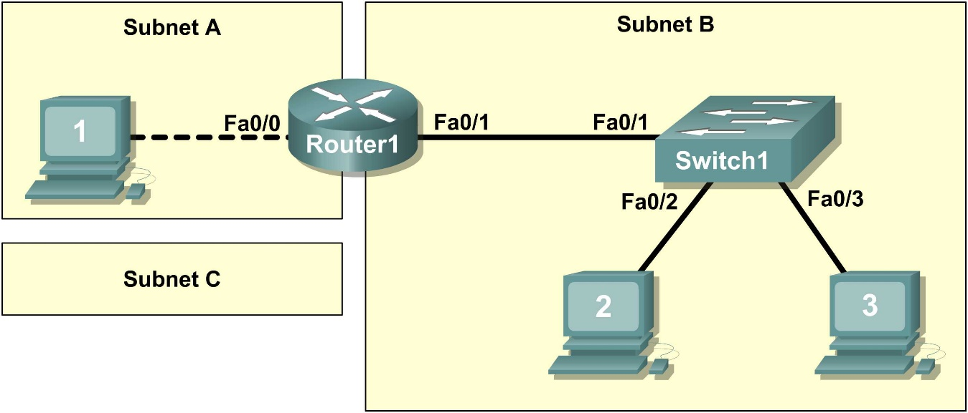

**209.165.200.224 /28**

**209.165.200.240 /29**

**209.165.200.248 /30**

**209.165.200.224 /27**

**255.255.255.111 0 0000**

**256**

**252**

**=4**